Week 12
Period: 34
Grade 6
UNIT 3: WILD LIFE
LESSON 3: LANGUAGE FOCUS - SUPERLATIVE ADJECTIVES
SUPERLATIVE ADJECTIVES-SO SÁNH NHẤT
I – FORM
- Các bạn mở sách student book trang 41 và xem qua bài học
- Short adjectives(short adj)
S + BE + THE short ADJ + est
Ex: tall -> the tallest, small -> the smallest, big -> the biggest, old -> the oldest
My grandpa is the oldest in my family
► Notice:
- Những tính từ ngắn (có 2 tiếng: happy, ugly, pretty, easy …) có tận cùng là “y” -> đổi y -> iest: happy -> the happiest, ugly -> the ugliest
- Những tính từ ngắn có tận cùng là “e” chỉ thêm “st”: large -> the largest
- Những tính từ ngắn (1 tiếng) mà trước chữ cái cuối cùng là 1 nguyên âm (u,e,o,a,i(uể oải)) ta gấp đôi chữ cái cuối trước khi thêm “est”: big -> the biggest, hot -> the hottest
- Long adjectives(long adj):
S + BE + THE MOST + long adj
Ex: interesting – > the most interesting, beautiful – > the most beautiful, modern – > the most modern
This book is the most interesting here.
⁕ Notice:
- Irregular adjectives(tính từ bất quy tắc)
Good -> the best
Bad -> the worst
Far -> the furthest/farthest
Much/many -> the most
Little -> the least
II – Bài tập
- Các bạn chép các cấu trúc ở trên và các lưu ý kèm theo, sau đó các làm bài tập sau:
+ Bài tập 1: Write the superlative form of the adjectives(viết các dạng so sánh nhất thích hợp)
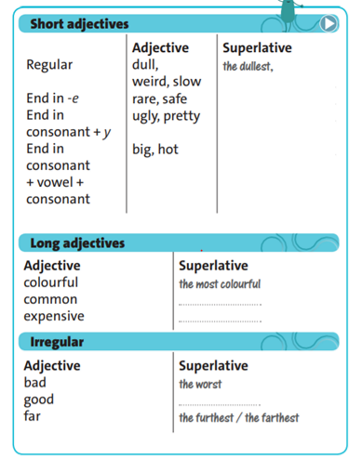
+ Bài tập 2: các bạn viết từ vựng vào tập và điền từ thích hợp vào bài đọc ở dưới
♦ New words
- Average = common(adj): thông thường, trung bình
- Temperature(n): nhiệt độ
- Explore = search for(v): khám phá
- Mountain(n): núi
- Peak(n): đỉnh núi
- Mamal species(n): loài động vật có vú
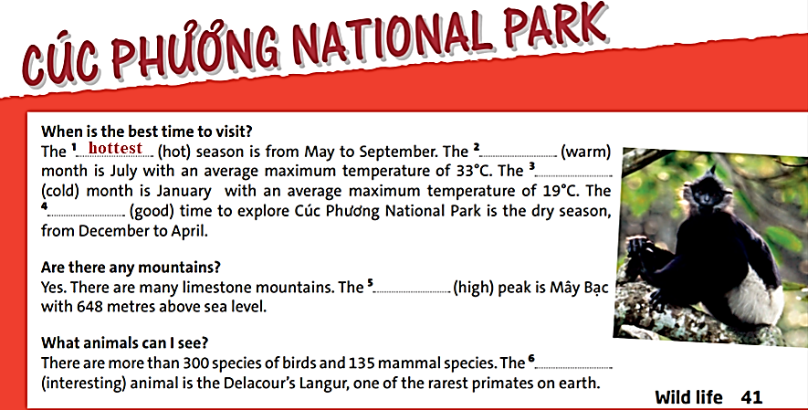
III – Homework
- Học thuộc từ vựng và nắm vựng cấu trúc câu so sánh nhất của tính từ ngắn và tính từ dài
- Làm các bài tập trong sách workbook trang 25.
- Xem trước bài học trang 42 sách student book.

